КРАСНОЯРСКИЙ КРАЙ
ГОРОДСКОЙ ОКРУГ ГОРОД БОРОДИНО КРАСНОЯРСКОГО КРАЯ
АДМИНИСТРАЦИЯ ГОРОДА БОРОДИНО

РАСПОРЯЖЕНИЕ

г. Бородино

О подготовке и проведении сельскохозяйственной ярмарки «Весенняя ярмарка цветов, посвященная дню 8 марта» в 2021 году

В соответствии со статьей 16 Федерального закона от 06.10.2003 № 131-ФЗ «Об общих принципах организации местного самоуправления в Российской Федерации», статьей 11 Федерального закона от 28.12.2009 № 381-ФЗ «Об основах государственного регулирования торговой деятельности в Российской Федерации», постановлением Правительства Красноярского края от 11.07.2011 № 403-п «Об установлении порядка организации на территории Красноярского края ярмарок и продажи товаров (выполнения работ, оказания услуг) на них и требований к организации продажи товаров (в том числе товаров, подлежащих продаже на ярмарках соответствующих типов и включению в соответствующий перечень) и выполнения работ, оказания услуг на ярмарках на территории Красноярского края», на основании Устава города Бородино:
- Подготовить и провести в период с 6 марта по 8 марта 2021 года сельскохозяйственную ярмарку «Весенняя ярмарка цветов, посвященная дню 8 марта» в следующих местах:
- по улице Ленина, 61б;
- по ул. Ленина, 56в с восточной стороны;
- по ул. Ленина, 54 (Универмаг);
- по улице Маяковского, 40, помещение 1 с южной стороны.
- Определить режим работы ярмарки: ежедневно с 10.00 до 20.00.
- Утвердить порядок организации сельскохозяйственной ярмарки «Весенняя ярмарка цветов, посвященная дню 8 марта» и предоставления мест для продажи товаров на ней (Приложение № 1).
- Утвердить план мероприятий по организации сельскохозяйственной ярмарки «Весенняя ярмарка цветов, посвященная дню 8 марта» и продажи товаров на ней (Приложение № 2).
- Утвердить схемы размещения торговых мест для продажи товаров в местах проведения сельскохозяйственной ярмарки «Весенняя ярмарка цветов, посвященная дню 8 марта» (Приложения № 3, № 4, № 5).
- Обеспечить соблюдение участниками ярмарки превентивных мер в целях предупреждения распространения коронавирусной инфекции, вызванной 2019-nCoV (Приложение № 6).
- Признать утратившим силу распоряжение администрации города Бородино от 17.02.2020 № 41 «О подготовке и проведении сельскохозяйственной ярмарки «Весенняя ярмарка цветов, посвященная дню 8 марта»».
- Настоящее распоряжение подлежит официальному опубликованию в газете «Бородинский вестник» и размещению на официальном интернет-сайте муниципального образования город Бородино.
- Контроль за исполнением настоящего распоряжения оставляю за собой.
- Распоряжение вступает в силу со дня его подписания

Глава города Бородино А.Ф. Веретенников
Приложение № 1
к распоряжению Администрации
города Бородино
от ____________ № _____

ПОРЯДОК
организации сельскохозяйственной ярмарки «Весенняя ярмарка цветов, посвященная дню 8 марта» и предоставления мест для продажи товаров на ней

- Общие положения

1.1. Настоящий порядок организации сельскохозяйственной ярмарки «Весенняя ярмарка цветов, посвященная дню 8 марта» (далее - Порядок) разработан в соответствии с Федеральным законом от 28.12.2009 № 381-ФЗ «Об основах государственного регулирования торговой деятельности в Российской Федерации», постановлением Правительства Красноярского края от 11.07.2011 № 403-п «Об установлении порядка организации на территории Красноярского края ярмарок и продажи товаров (выполнения работ, оказания услуг) на них и требований к организации продажи товаров (в том числе товаров, подлежащих продаже на ярмарках соответствующих типов и включению в соответствующий перечень) и выполнения работ, оказания услуг на ярмарках на территории Красноярского края».
1.2. Порядок регулирует вопросы организации сельскохозяйственной ярмарки «Весенняя ярмарка цветов, посвященная дню 8 марта» (далее – ярмарка) и предоставления мест для продажи товаров на ярмарке.
1.3. Ярмарка организуется с целью продажи цветов, цветочной и сопутствующей продукции для наиболее полного удовлетворения спроса населения на указанную продукцию по доступным ценам.
1.4. Торговля на ярмарке осуществляется с автотранспортных средств.
1.5. Требования к организации продажи товаров (в том числе товаров, подлежащих продаже на ярмарках соответствующих типов и включению в соответствующий перечень) на ярмарках устанавливаются нормативными правовыми актами Красноярского края с учетом требований, установленных законодательством Российской Федерации о защите прав потребителей, законодательством Российской Федерации в области обеспечения санитарно-эпидемиологического благополучия населения, законодательством Российской Федерации о пожарной безопасности, законодательством в области охраны окружающей среды, и других установленных федеральными законами требований.

2. Организация ярмарки

2.1. Организатором ярмарки является Администрация города Бородино (далее – Организатор ярмарки).
2.2. Торговые места на ярмарке предоставляются юридическим лицам, индивидуальным предпринимателям, гражданам занимающимся садоводством, огородничеством, а также самозанятым гражданам (далее - участники ярмарки).
2.3. Общее количество торговых мест на ярмарке – 12, из них: по улице Ленина, 61б – 3 места; по ул. Ленина, 56в с восточной стороны – 2 места; по ул. Ленина, 54 (Универмаг) – 4 места; по улице Маяковского, 40, помещение 1 с южной стороны – 3 места.

3. Порядок предоставления мест на ярмарке

3.1. Организатор ярмарки подает объявление о приеме заявлений об участие в ярмарке (далее – заявление) на официальный сайт города Бородино http://www.sibborodino.ru/ и в газету «Бородинский вестник» не менее чем за 2 дня до начала приема заявлений.

3.2. Для участия в ярмарке лица, указанные в пункте 2.2 настоящего Порядка, в срок не менее чем за 5 дней до проведения ярмарки представляют Организатору ярмарки заявление по форме, согласно приложению № 1 к настоящему Порядку.
К указанному заявлению прилагаются:
- копию паспорта;
- копию ОГРН;
- копию ИНН и др.

3.3. Выдачу распоряжения о разрешении торговли (далее – распоряжение) осуществляет Отдел планирования, экономического развития, кадрового обеспечения и охраны труда в кабинете № 5 администрации города. Заявления на участие в ярмарке принимаются с 19.02.2021 по 26.02.2021 с 8.00 до 17.00, обед с 12.00 до 13.00, ежедневно.

3.4. Организатор ярмарки запрашивает в государственных органах и подведомственных им организациях выписку из Единого государственного реестра юридических лиц или выписку из Единого государственного реестра индивидуальных предпринимателей в отношении лиц, подавших Заявления. Подготовку запроса осуществляет Отдел планирования, экономического развития, кадрового обеспечения и охраны труда.

Заявитель вправе представить указанные документы самостоятельно.
3.5. Организатор ярмарки рассматривает поступившие заявления в течение трех рабочих дней после окончания приёма заявлений и принимает решение о выдаче распоряжения или уведомляет об отказе в выдаче распоряжения.

3.6. Заявителю должно быть отказано в выдаче распоряжения в случаях:

- оформления заявления с нарушением требований настоящего порядка или содержания в заявлении недостоверных сведений;
- отсутствия свободных мест на схеме на момент рассмотрения заявления (в соответствии с очередностью обращения участников ярмарки);
- подачи заявления после окончания срока приема заявлений.
3.7. Участники ярмарки, получившие распоряжение, размещаются на местах для продажи товаров согласно схеме размещения торговых мест для продажи товаров, в местах проведения ярмарки (далее – схема) в соответствии с порядковым номером, указанным в распоряжении.
3.8. Количество выданных распоряжений не может превышать количество торговых мест на схеме.
3.9. Места для продажи товаров участникам ярмарки предоставляются на безвозмездной основе в связи с отсутствием необходимости компенсации затрат на организацию ярмарки и продажи товаров на ней.

4. Организация продажи товаров на ярмарке

4.1. Организация продажи товаров на ярмарке осуществляется в соответствии с требованиями к организации продажи товаров (в том числе товаров, подлежащих продаже на ярмарках соответствующих типов и включению в соответствующий перечень) и выполнения работ, оказания услуг на ярмарках на территории Красноярского края, утвержденными Постановлением Правительства Красноярского края от 11 июля 2011 г. № 403-п.

4.2. Участники ярмарки обеспечивают:
4.2.1. Наличие у лиц, непосредственно осуществляющих продажу товаров на ярмарке, личных нагрудных карточек с указанием сведений об участнике ярмарки.
4.2.2. Наличие ценников на товар.
4.2.3. Наличие на торговом месте вывески с указанием фирменного наименования участника ярмарки и режима работы.
4.3. Участники ярмарки (продавцы) обязаны хранить в течение всего периода осуществления деятельности по продаже товаров на ярмарке документы, подтверждающие предоставление места, а также предъявлять их по требованию Организатора ярмарки, контролирующих органов, покупателей.
4.4. Участники ярмарки обеспечивают чистоту и порядок на местах для продажи товаров.

Приложение № 1 к Порядку организации
сельскохозяйственной ярмарки «Весенняя ярмарка цветов, посвященная дню 8 марта» и предоставления мест для продажи товаров на ней

ФОРМА

ЗАЯВЛЕНИЕ
об участии в сельскохозяйственной ярмарке
«Весенняя ярмарка цветов, посвященная дню 8 марта»

Главе города Бородино
Веретенникову А.Ф.
от____________________________
______________________________
______________________________
(фамилия, имя, отчество полностью)

проживающего (-ей) по адресу:
индекс___________________
город (район)___________________
населенный пункт_______________
_______________________________
улица__________________________
дом____________ кв.____________
дата рождения__________________
телефон________________________
электронный адрес: ______________
ЗАЯВЛЕНИЕ
Прошу зарегистрировать___________________________ в качестве участника сельскохозяйственной ярмарки «Весенняя ярмарка цветов, посвященная дню 8 марта» и выдать распоряжение о разрешении торговли с 06.03.2021-08.03.2021г. с 10.00 час. до 20.00 час.
Ассортимент товаров, продукции _______________________________________________________________________________________________________________________________________________________________________________________________________________________________________________________________________________________________;
Оборудование__________________________________________________________________________________________________________________________________________________________________________________________________________ (прилавки, палатки, холодильники и т.д.)
С порядком организации сельскохозяйственной ярмарки «Весенняя ярмарка цветов, посвященная дню 8 марта» и предоставления мест для продажи товаров на ней ознакомлен
_______________________/ ______________________________
Подпись Расшифровка подписи (Ф.И.О.)

СОГЛАСИЕ НА ОБРАБОТКУ ПЕРСОНАЛЬНЫХ ДАННЫХ
1. Я, _______________________________________________________________________,
Фамилия, имя, отчество субъекта персональных данных
зарегистрированный (ая) по адресу: _______________________________________________________________________,
документ, удостоверяющий личность: _______________________________________________________________________,
вид документа, № документа, когда и кем выдан
даю согласие на обработку моих персональных данных Организатору сельскохозяйственной ярмарки «Весенняя ярмарка цветов, посвященная дню 8 марта» (далее - Организатор ярмарки).

2. Перечень персональных данных, на обработку которых дается согласие:
Паспортные данные;
Государственная регистрация в качестве ИП;
Идентификационный номер налогоплательщика;
Вид деятельности субъекта;
Контактный телефон.

3. Перечень действий с персональными данными, на совершение которых дается согласие, общее описание используемых Организатором сельскохозяйственной ярмарки «Весенняя ярмарка цветов, посвященная дню 8 марта» способов обработки:
- Получение персональных данных у субъекта персональных данных, а также у третьих лиц;
- Хранение персональных данных (в электронном виде и на бумажном носителе);
- Уточнение (обновление, изменение) персональных данных;
- Использование персональных данных Организатором сельскохозяйственной ярмарки «Весенняя ярмарка цветов, посвященная дню 8 марта» в связи с регистрацией участника ярмарки, выдачей распоряжения о разрешении торговли;
- Передача персональных данных субъекта в порядке, предусмотренном законодательством РФ.

4. Настоящие согласие дается на срок, необходимый для организации и проведения сельскохозяйственной ярмарки «Весенняя ярмарка цветов, посвященная дню 8 марта» и подготовки отчетности.
5. Порядок отзыва настоящего согласия - по личному заявлению субъекта персональных данных.

__________________ __________________ / ________________________
Дата
(день/месяц/год) Подпись Расшифровка подписи (И.О.Фамилия)

Приложение № 2
к распоряжению Администрации
города Бородино от ____________ № _____

ПЛАН МЕРОПРИЯТИЙ

по организации сельскохозяйственной ярмарки «Весенняя ярмарка цветов, посвященная дню 8 марта» и продажи товаров на ней

№  п\п | Мероприятия | Срок  исполнения | Ответственный  исполнитель
1 | 2 | 3 | 4
1. | Подготовить и разместить информацию о проведении сельскохозяйственной ярмарки «Весенняя ярмарка цветов, посвященная дню 8 марта»:  - на официальном сайте муниципального образования города Бородино Красноярского края;  - в газете «Бородинский вестник» | 17.02.2021 | Воложанина В.В.
2. | Организовать прием заявлений для участия в сельскохозяйственной ярмарки «Весенняя ярмарка цветов, посвященная дню 8 марта» юридических лиц, индивидуальных предпринимателей, граждан | С 19.02.2021 по 26.02.2021 | Воложанина В.В.
3. | Организовать учет участников ярмарки | 04.03.2021 | Воложанина В.В.
4. | Выдача распоряжений о разрешении торговли для участия в сельскохозяйственной ярмарки «Весенняя ярмарка цветов, посвященная дню 8 марта» юридических лиц, индивидуальных предпринимателей, граждан | 05.03.2021 | Воложанина В.В.
5. | Организовать размещение участников ярмарки согласно схеме размещения торговых мест для продажи товаров в местах проведения сельскохозяйственной ярмарки «Весенняя ярмарка цветов, посвященная дню 8 марта» и выданным распоряжениям | 06.03.2021 – 08.03.2021 | Якушенко Е.А.  Воложанина В.В.

Приложение № 3
к распоряжению Администрации
города Бородино
от ____________ № ____

СХЕМА
размещения торговых мест для продажи товаров в месте проведения сельскохозяйственной ярмарки «Весенняя ярмарка цветов, посвященная дню 8 марта» по улице Ленина, 61б прилегающая территория: з/у №1,№2,№3

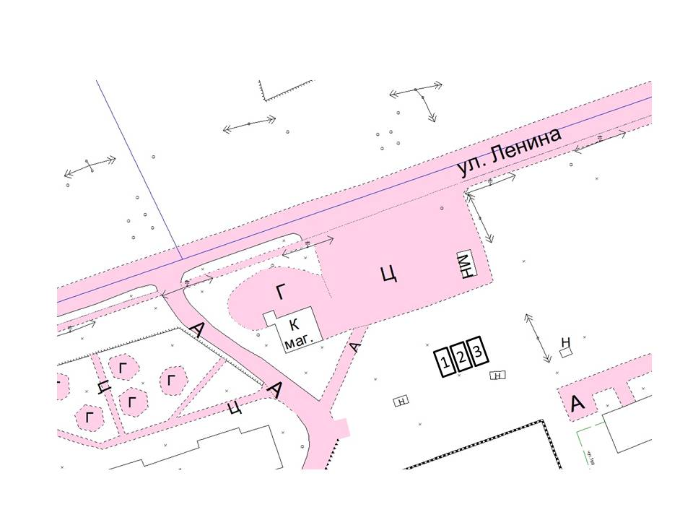

Обозначения:

1-3
торговые места с автотранспортных средств

Приложение № 4
к распоряжению Администрации
города Бородино
от ____________ № _____

СХЕМА
размещения торговых мест для продажи товаров в месте проведения сельскохозяйственной ярмарки «Весенняя ярмарка цветов, посвященная дню 8 марта» по ул. Ленина, 56в прилегающая территория с восточной стороны:
з/у №4,№5; по ул. Ленина 54 (Универмаг) прилегающая территория: з/у №6,№7,
№8,№9.
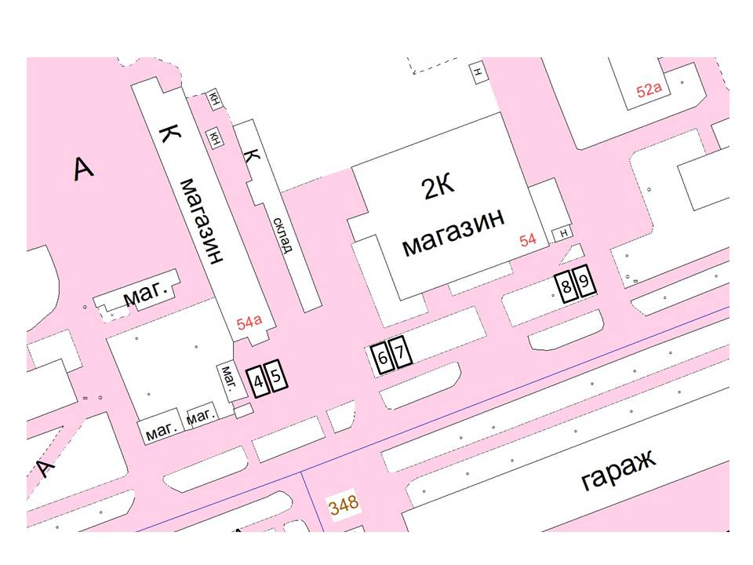
Обеспечение информационной открытости власти
Обеспечение информационной открытости власти

Обозначения:

4-9
торговые места с автотранспортных средств

Приложение № 5
к распоряжению Администрации
города Бородино
от ____________ № _____

СХЕМА
размещения торговых мест для продажи товаров в месте проведения сельскохозяйственной ярмарки «Весенняя ярмарка цветов, посвященная дню 8 марта» по улице Маяковского, 40, помещение 1 прилегающая территория: з/у №10,№11,№12 с южной стороны.
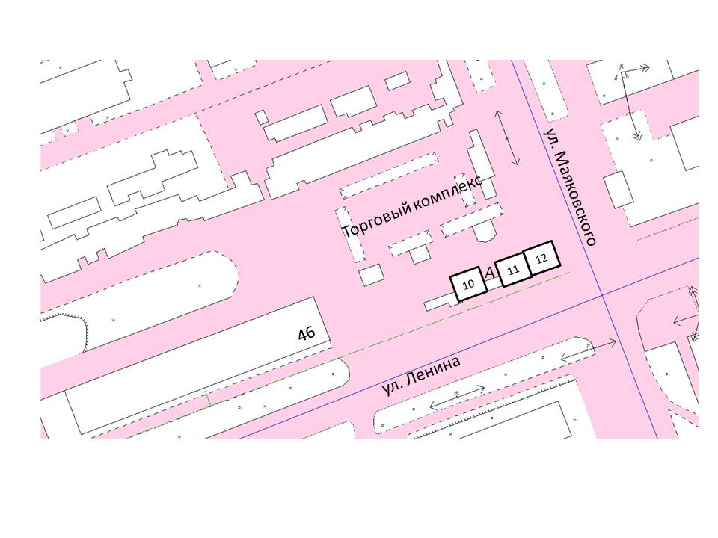

Обозначения:

10-12
торговые места с автотранспортных средств

А
автобусная остановка

Приложение № 6
к распоряжению Администрации
города Бородино от ____________ № _____

Соблюдение участниками ярмарки превентивных мер в целях предупреждения распространения коронавирусной инфекции, вызванной

2019-nCoV

- обеспечение соблюдения мер социального дистанцирования при организации торговли с машин не менее 8 метров между транспортными средствами путем нанесения разметки на грунт, асфальтобетонное покрытие, другую поверхность краской, маркерами и иными способами;
- обеспечение соблюдения мер социального дистанцирования между покупателями не менее 1,5 метра, посредством размещения, в том числе, специальной информации о необходимости соблюдения такой дистанции;
- обеспечение измерения температуры тела продавцов бесконтактным способом с обязательным отстранением от участия в мероприятиях граждан с температурой тела 37 градусов и выше и (или) имеющих респираторные симптомы;
- обеспечение наличия у продавцов запаса дезинфицирующих средств, средств индивидуальной защиты (маски, респираторы, перчатки), спецодежды с длинным рукавом;
- наличие индивидуальных кожных антисептиков.

